台灣電訊 IP-VPN最完美的網路解決方案
~研討會~
邀請通知

IP是企業的共通語言 VPN是企業主的最愛

台灣電訊網路創先推出網路介面型(Network Based Solution)IP-VPN服務，為採用Juniper骨幹設備所構成，具備最新MPLS (Multi-Protocol Label Switching)技術，可對IP進行QoS的控管，提供最完善的網路服務。我們已協助了多家知名企業建置完善的IP-VPN環境，領域跨足電子資訊、金融證券、保險、旅遊等行業。
台灣電訊新一代IP-VPN帶給您的企業節省成本與最佳品質的保證，完善整合語音、數據、視訊等商業應用服務，有了這獨創的網際利器，將是穩固企業江山的最佳基石。歡迎您蒞臨研討會一探究竟，相信定能讓您獲益良多。
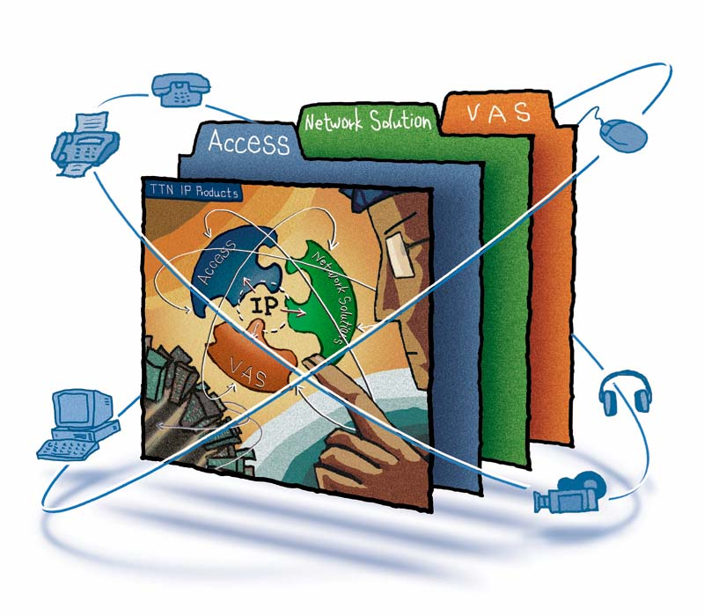
IP網路新世紀 新一代企業網路方案IP- VPN 研討說明會
時間 | 議題 | 主講人
13:00~13:30 | 報到
13:30~13:40 | 致歡迎詞
13:40~14:30 | IP-VPN技術發展趨勢與企業網路應用 | 台灣電訊 / 呂惠茹產品經理
14:30~14:40 | 中場休息
14:40~15:30 | 下一代虛擬網路的衝擊與未來 | Juniper / 葉精良產品技術經理
15:30~16:20 | 企業網路電話之發展趨勢 | 聖立科技 / 林三元副總經理
16:20~16:30 | 綜合討論及幸運抽獎

我要參加新一代企業網路方案IP-VPN研討說明會 （請勾選參加場次）
場次 | 日期 | 地點
□ | 5/30（三） | 台北亞太會館（台北市松高路68號B1大觀園B廳）
□ | 6/12（二） | 台中永豐棧麗緻酒店（台中市中港路二段9號牛津廳A3F）
□ | 6/14（四） | 高雄晶華酒店（高雄市自強三路1號42F珊瑚廳）
公司 |  |  | 姓名
電話 | ( ) 分機： |  | 傳真 | ( )
職稱 |  |  | E-Mail
地址
不克前往，請安排人員與我聯絡
＊本研討會完全免費，會場敬備茶點、精美贈品，並於會後抽出一名PDA幸運得主
TTN
＊報名表請放大影印，填妥後傳真至(02)2725-2288或電洽(02)8788-3728#399白先生

